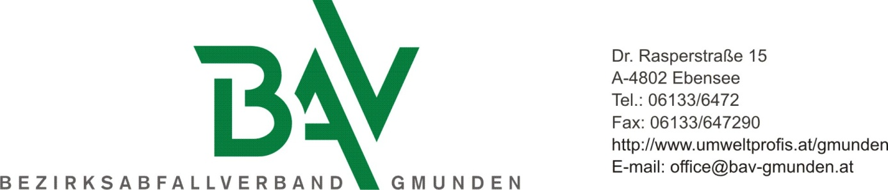

Bewerbungsbogen

Lichtbild

Lichtbild
für die Aufnahme beim
Bezirksabfallverband Gmunden

als | Abfallberatung (Karenzvertretung)
für eine | Beschäftigung von _____ Stunden in GD 14.3  (Teilzeit: bis zu 30 Wochenstunden/bis zu 75 %)

Angaben zur Person
Familienname(n) |  |  |  |  |  |  |  |  |  |  |  |  | weiblich
Vorname(n) |  |  |  |  |  |  |  |  |  |  |  |  | männlich
Adresse
Geburtsname
Staatsbürgerschaft |  |  |  |  |  | Titel
Geburtsdatum |  |  |  | Sozialversicherungsnr.
Geburtsort
Familienstand | ledig | verheiratet |  |  | verwitwet |  |  | in Partnerschaft  lebend |  |  |  |  |  |  | geschieden
Wehr- und Wehr-  ersatzdienst | Präsenzdienst  Zivildienst |  | von ____________  bis ____________ |  |  |  | Aufschub  bis _____________ |  |  |  |  |  |  | untauglich  befreit
Erreichbarkeit | Festnetz: _______________________ Mobil: ___________________________  E-Mail: ______________________________________________________________

Schul- und Berufsausbildung
von – bis | Genaue Bezeichnung der Schule, Ort | Datum positiver Abschluss

Kenntnisse und Fertigkeiten
Führerschein | Gruppe(n) | A | B | C | D | E | F | G
Fremdsprachen
Sonstige Kenntnisse
Aus- und Fortbildungen

Berufliche und sonstige Tätigkeiten
von – bis | Firma / Branche, Ort | Beschäftigt als  Beschäftigungsausmass
Bei jeweiligen Platzmangel bitte gesonderte Liste beilegen.
Derzeitige Tätigkeit(en)
Als
Bei
Seit |  | Anzahl Wochenstd.
Kündigungsfrist |  | Alleinverdiener | ja nein
Arbeitslos gemeldet | ja, seit __________________________________________ nein
sonstige derzeitige Tätigkeiten

Sonstiges
Soziale Umstände  (z.B. Behinderung, Sozialhilfeunterstützung, Notstandshilfebezug, Behinderung eines Kindes) | ja, welche ___________________________________________________  seit ____________________  nein
Gesundheitliche  Beeinträchtigungen  (bei festgestellter Minderung der Erwerbsfähigkeit bitte Bescheid beilegen) | ja, welche ___________________________________________________  nein
Gerichtliche Vorstrafen | ja, welche ___________________________________________________  nein
Gegen mich ist ein Strafverfahren anhängig | ja, welches Delikt: ____________________________________________  nein

Mit Ihrer Unterschrift bestätigen Sie, dass die vorstehenden Angaben vollständig und wahrheitsgetreu sind und Ihnen bekannt ist, dass – im Falle einer Aufnahme – bei wissentlich falschen Angaben die sofortige Auflösung des Dienstverhältnisses zu erwarten ist.

Weiters erklären Sie sich einverstanden, dass Ihre persönlichen Daten automationsunterstützt – unter Wahrung des Datenschutzes – verarbeitet werden.

_________________________, am ________________ _________________________________
_{Ort} _{Datum} _{Unterschrift}

Dem Bewerbungsbogen sind beizulegen:
- Lichtbild
- Lebenslauf
- Geburtsurkunde
- Staatsbürgerschaftsnachweis
- Schulzeugnisse (Abschlusszeugnisse – Pflichtschule, Berufsschule, Lehrabschlusszeugnis, ...)
- Arbeitszeugnisse
- eventuell Nachweise (z.B. Arbeitslosigkeit durch Arbeitsamt, Bescheid über Sozialhilfeunterstützung, ...)

Anspruch auf Alleinverdienerabsetzbetrag
Bezug der erhöhten Familienbeihilfe

